Па ўсёй зямлі далёка, блізка,
Дзе быў баёў цяжкіх раён,
Стаяць маўкліва абеліскі
З імёнамі і без імён.
Е. Лось.

Кожны, хто ўязджае ў вёску Конна збоку Зэльвы, бачыць, як пераліваеца на сонцы чырвоным і срэбным колерам помнік загінуўшым савецкаму воіну і жыхарам вёскі, не вярнуўшымся з вайны. Устаноўлены каля 41 года назад, ён служыць сучаснікам напамінане аб тым, каму яны абавязаны жыццём.
У далёкія ўжо 60-я гады мінулага стагоддзя тагачасны старшыня калгаса імя Леніна, франтавік У.З. Кашуткін лічыў сваім абавязкам увекавечыць памяць аб загінуўшых у Вялікай Айчыннай вайне. Адкрыўшы ў 1967г. помнік загінуўым у в. Бародзічы, цэнтральнай сдзібе гаспадаркі, ён лічыў, што такія помнікі павінны быць і ў іншых населеных пунктах. Конна было пасяленнем, дзе амаль не было сям’і, з якой мужчыны не пайшлі ў армію ці ў партыўаны біцца з ворагам.
Старшыня калгаса доўга выбіраў месца для размяшчэння помніка і думаў над яго праектам. Пасля складанага выбару было вызначана месца устаноўкі помніка. Ім аказалася тэрыторыя сядзібы Алены і Мікалая Атаповічаў, якая размяшчалася на ўзвышшы, у цэнтры вёскі. У.З. Кашуткін сам паехаў у г. Харкаў і прывёз адтуль адліты комплекс помніка.
Для ўстаноўкі помніка з будаўнічай брыгады гаспадаркі былі абраны лепшыя працаўнікі – М. Капылец, Л. Ляхоўскі, браты Скібы, І. Мулярчык, У. Заморскі, У. Жамойцін. Рабочы дзень пачынаўся рана, работы вяліся да позняга вечара. Вучні мясцовай школы разам з настаўнікамі вялі работы па добраўпарадкаванні тэрыторыі.
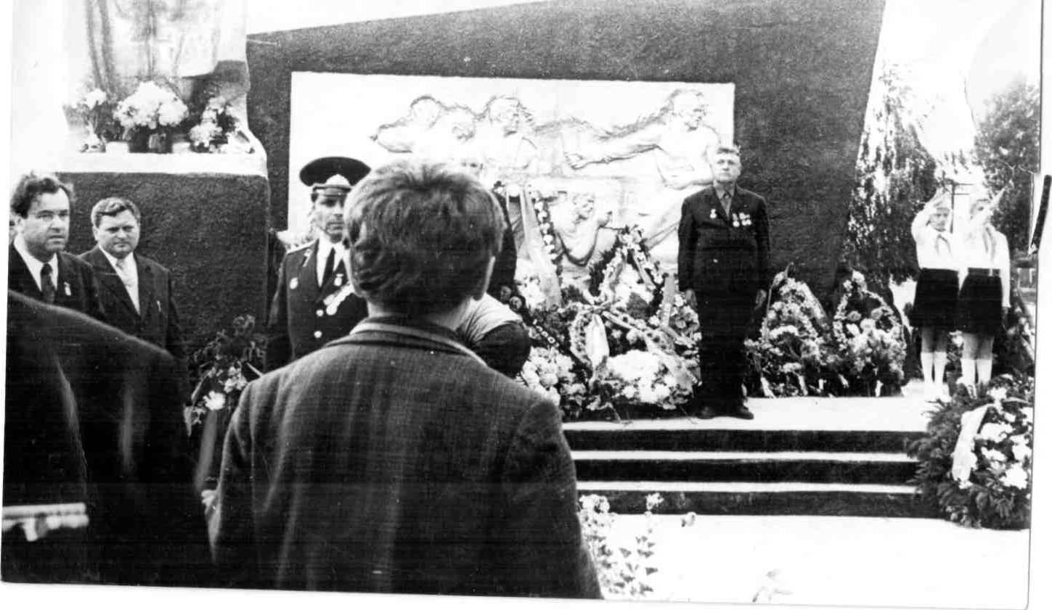
Кіраўніцтва гаспадаркі вырашыла прыўрочыць адкрыцё помніка да 30-годдзя вызвалення Беларусі ад нямецка – фашысцкіх захопнікаў.
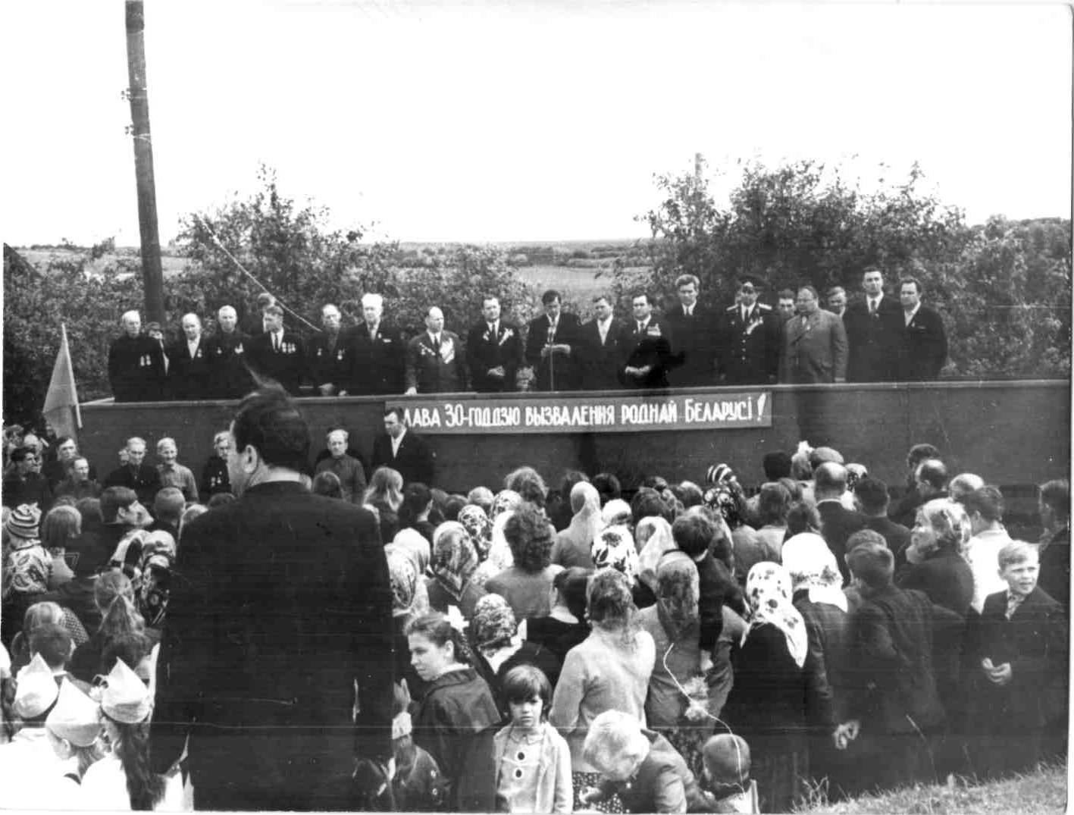
У час адкрыцця помніка, у канцы чэрвеня 1974г., сабралася шмат вяскоўцаў, родных загінуўшых , а таксама з навакольных вёсак Бародзічы, Крываконна, Грыцкавічы, Самаравічы. На трыбуне, пабудаванай спецыяльна да адкрыцця помніка,

размясціліся ганаровыя госці – старшын РК КПБ М.С. Шыхавец, старшыня выканкама раённага Савета дэпутатаў П.Ф. Падворны, старшыня гаспадаркі А.А. Нічыпарук, старшыня Зэльвенскага сельскага савета А.І.Зянько, Герой Сацыялістычнай Працы А.А. Жамойцін, франтавікі – вяскоўцы бацька з сынам Заморскія, В.К. Яўхута, І.М. Булай, І.П. Данільчык, А.Г. Рысь, У.М.Заморскі.
Сярод тых, каму было прадастаўлена права зняць белае покрыва з помніка, быў адзін з лепшых механізатараў гаспадаркі М.І. Плаўскі, чые сваякі былі тут пахаваны. Пад гукі духавога аркестра, залпы ружжаў вайскоўцаў са Слоніма прайшло перазахаванне астанкаў малодшага лейтэнанта Белякова Аляксандра Пятровіча, партызанаў Аляксандра і Віктара Рысюкоў.
Праходзіць час. Мяняюца пакаленне за пакаленнем беларусаў. Але нязменным застаецца памяць аб той страшэннай вайне, удзячнасць тым, хто аддаў сваё жыццё за Перамогу.

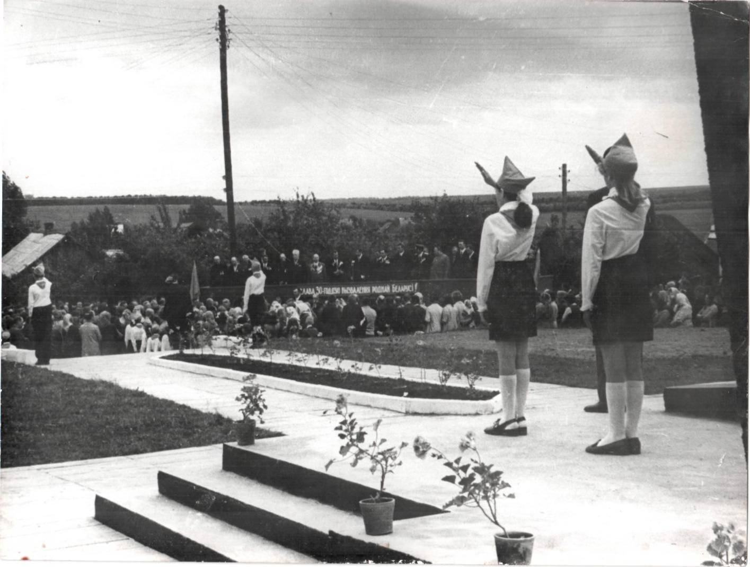

У гэтым годзе беларускае грамадства будзе адзначаць 70 – годдзе Вялікай Перамогі. Ўсё менш сярод нас застаецца ветэранаў, тых, чыімі намаганнямі была заваяваная гэтая Перамога. Вырасла не адно пакаленне людзей, не ведаючых жахаў вайны. Яны працуюць, вучацца, мараць пра шчасце і дабрабыт. Для многіх з іх падзеі 1941 – 1945гг. – далёкае мінулае. І мы не можам забываць тых, хто аддаў сваё жыццё за свабоду Радзімы, хто ратнай працай набліжаў мір на зямлі продкаў, адзіным фронтам выступіў і перамог зло.
Памяць – не толькі даніна мінуламу, але і апора сапраўднаму, бо нельга быць грамадзянінам і патрыётам, не ведаючым і не паваажаючым мінулага свайго народа.

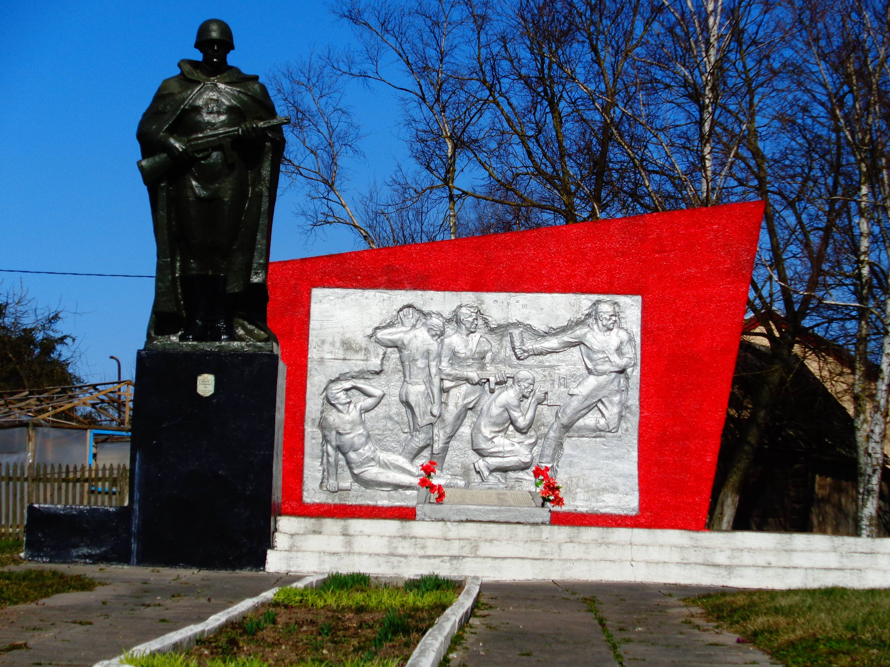

У Конна ў цэнтры вёскі Помнік
На скрыжаванні дзвюх дарог,
Даніна памяці Салдату,
Які зрабіў усё, што змог,

Каб мы жылі, яго патомкі,
У шчасці, радасці ў вякі.
Шануйце памяць, беларусы!
Шануйце памяць, землякі!
А. Кузьмін.

